
CAMPUS DE QUETZALTENANGO
Facultad de Ingeniería
Producción y Operaciones
Inga. Verónica Cojulún

Hoja de trabajo 4

Nombre: Mario Daniel Sajvin Gómez Carné: 1612921 Fecha: 25/09/2025

- Realice una infografía de la estrategia de procesos, detalle cada uno de los elementos importantes.

- Qué es un diagrama de flujo y pará que es funcional
Es una representación gráfica de los pasos que se deben seguir en un proceso. Se usan flechas y figuras para mostrar qué se hace primero, qué sigue y cómo se conectan las actividades. Es por esto por lo que resulta bastante funcional porque ayuda a entender el proceso de manera más visual, identificar dónde puede haber errores o retrasos, y facilita explicarles a otros cómo funciona algo, es como una guía o paso a paso para realizar un proceso

- Compare el proceso de McDonald’s con los utilizados por Burger King y Wendy’s. ¿Cuál proceso parece producir las hamburguesas más frescas?
- McDonald’s tiene un proceso más estandarizado y rápido, ya que tiene casi todo pre-hecho y solo lo arman cuando el cliente lo pide.
- Burger King normalmente si se toma el tiempo de cocinar la carne a la parrilla, lo que le da un sabor diferente y más fresco.
- Wendy’s prepara las hamburguesas con carne que no está congelada, entonces esto también le da un plus de frescura.
En temas de frescura creo que Wendys gana porque no se usa carne congelada, a diferencia de los otros dos restaurantes.

- Explique con sus propias palabras lo que quiere decir la ley de Little. Mencione un ejemplo que haya observado en el cual se aplique la ley de Little.
Esta ley dice que mientras más cosas haya en un sistema, más tiempo tardan en salir. O sea, hay una relación entre el número de clientes o productos en espera, el tiempo que pasan ahí, y la velocidad con la que se atienden. Ejemplo: en un banco, si hay 20 personas esperando y solo dos cajeros, el tiempo promedio de espera de cada cliente será mayor. Pero si aumentan cajeros o baja la cantidad de clientes, el tiempo baja.

- Explique por qué tener un inventario más grande de trabajo en proceso puede mejorar la eficiencia de un proceso. ¿Por qué puede ser malo tenerlo?
Tener más inventario en proceso puede parecer ser bueno porque asegura que las máquinas o personas no estén paradas esperando materia prima, es decir que el flujo sea continuo.
Pero también puede ser malo porque se acumula demasiado, genera costos de almacenamiento, riesgo de que algo se dañe o quede obsoleto, y da la impresión de que el proceso es lento porque hay demasiado trabajo por hacer o pendiente.

- En fecha reciente algunos expertos en administración de operaciones han insistido que con sólo minimizar la velocidad del proceso (que de hecho significa minimizar el tiempo de procesamiento de algo que pasa por el sistema) es la medida aislada más importante para mejorar un proceso. ¿Recuerda una situación en la que esto no sería cierto
No siempre hacer las cosas más rápido es mejor. Por ejemplo, en un hospital, no basta es suficiente con atender rápido a los pacientes, también es importante la calidad de la atención. Si solo se enfocaran en la rapidez, podrían cometer errores médicos. Aquí importa más el balance entre rapidez y calidad.

- Describa en que consiste el enfoque de proceso, indique dos ejemplos.
Es cuando una empresa organiza su producción alrededor de tipos de procesos específicos, en lugar de un producto en específico. Es más flexible y sirve para cosas variadas.
Ejemplos:
- Un hospital, donde hay áreas de urgencias, laboratorio, quirófanos, etc.
- Una imprenta que hace desde tarjetas de presentación hasta libros, según lo que el cliente pida.

- Describa en que consiste el enfoque de proceso repetitivo, indique dos ejemplos.
Es cuando hay una secuencia de pasos que se repite constantemente, pero no es tan estricto como una línea de producción de fábrica.
Ejemplos:
- Una línea de montaje de autos, donde cada carro pasa por los mismos pasos.
- Una cadena de comida rápida que arma las hamburguesas siguiendo siempre el mismo orden.

- Describa en que consiste el enfoque de producto, indique dos ejemplos
La producción se organiza alrededor de un producto específico, con procesos muy estandarizados y en grandes volúmenes.
Ejemplos:
- Una fábrica de Coca-Cola, donde todo el sistema está diseñado solo para producir refrescos.
- Una planta de cemento, donde todo gira en torno a producir cemento de forma masiva.

- Realice un Diagrama de Venn, compare las características de cada uno, similitudes y diferencias de los tres tipos de procesos

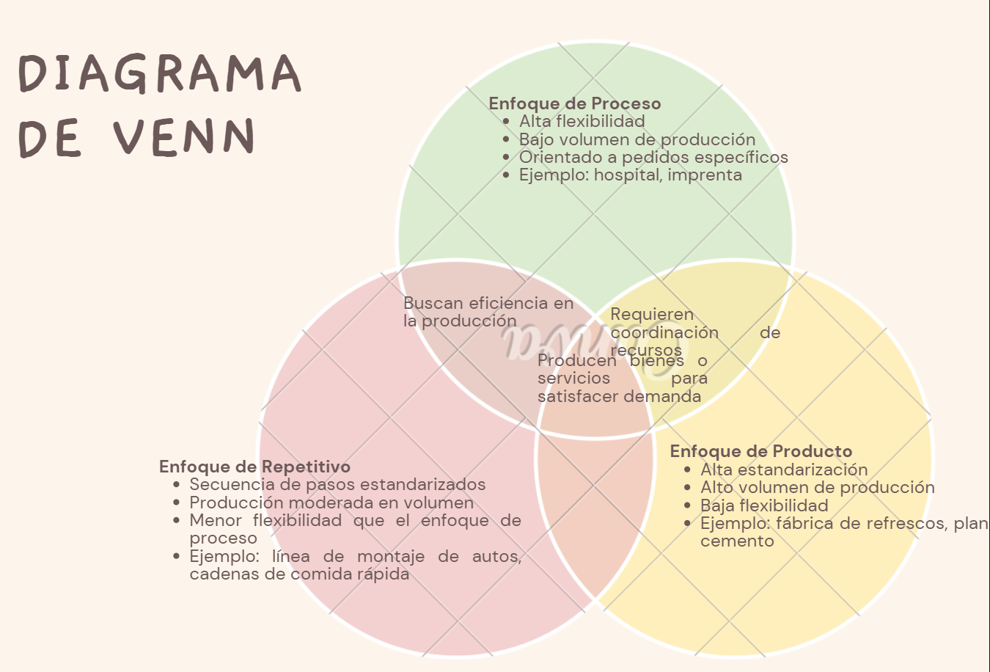

- Prepare un diagrama de flujo para cada uno de los siguientes procesos:

- El proceso de matriculación en un colegio.

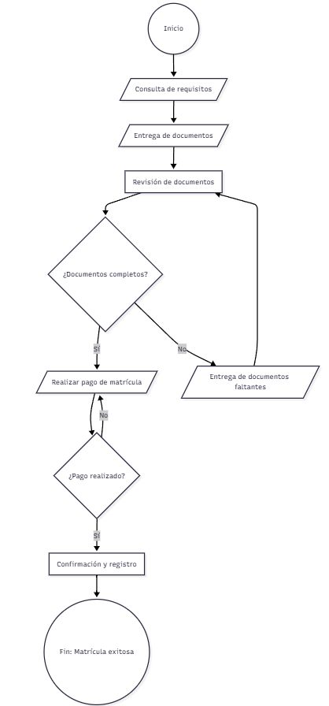

- El proceso en un local de lavado de automóviles.
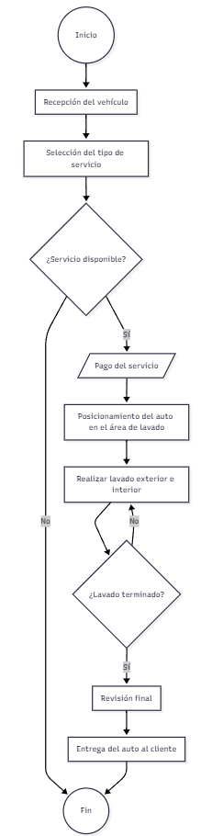

- Una limpieza de zapatos.
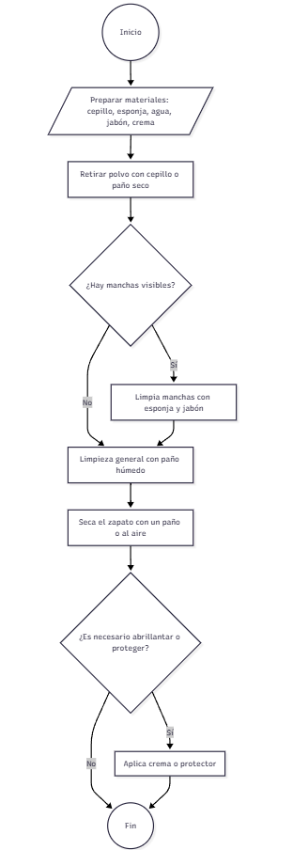

- Algún otro proceso que autorice su profesor.
Diagrama de flujo para Limpieza de una laptop
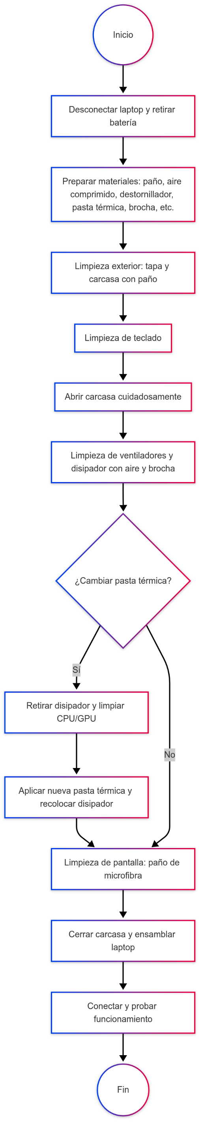

- Dibuje un gráfico de proceso para una de las actividades anteriores
Gráfico de proceso para Limpieza de una laptop
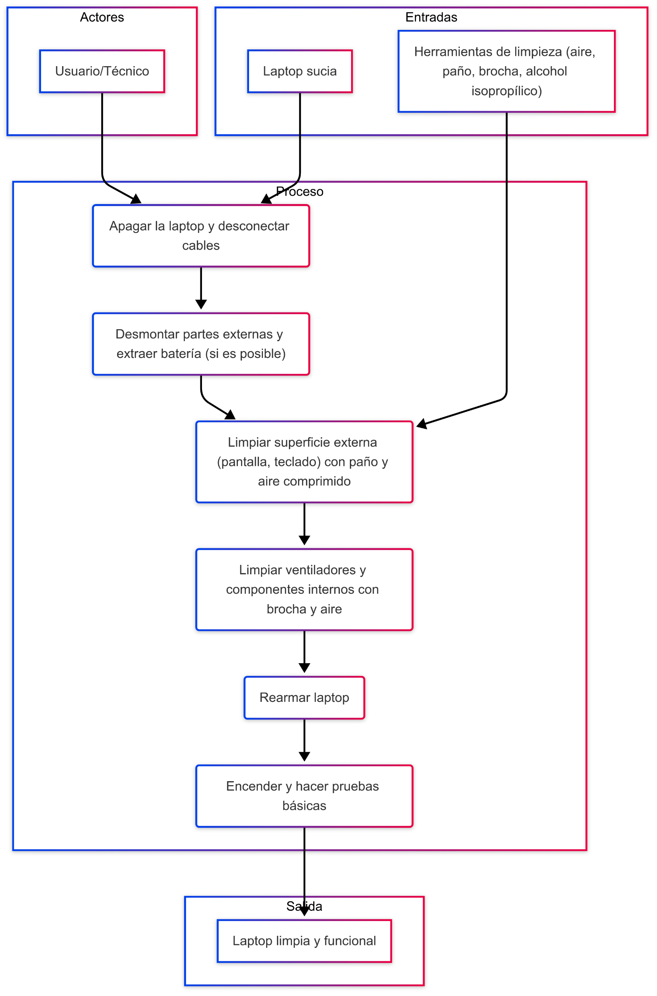

f. Dibuje un mapa en función del tiempo para una de las actividades anteriores.
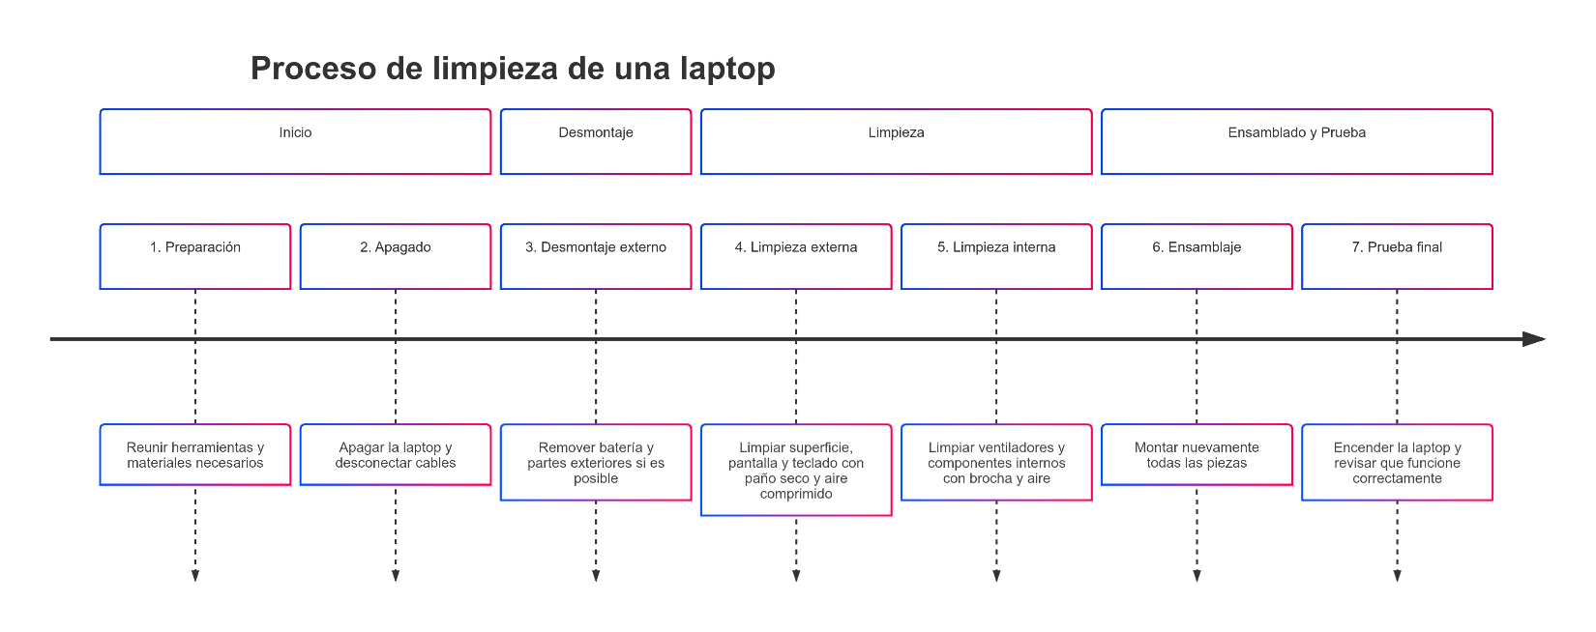

g) Prepare un diagrama de servicio (blueprint) para una de las actividades anteriores.
Limpieza de una laptop
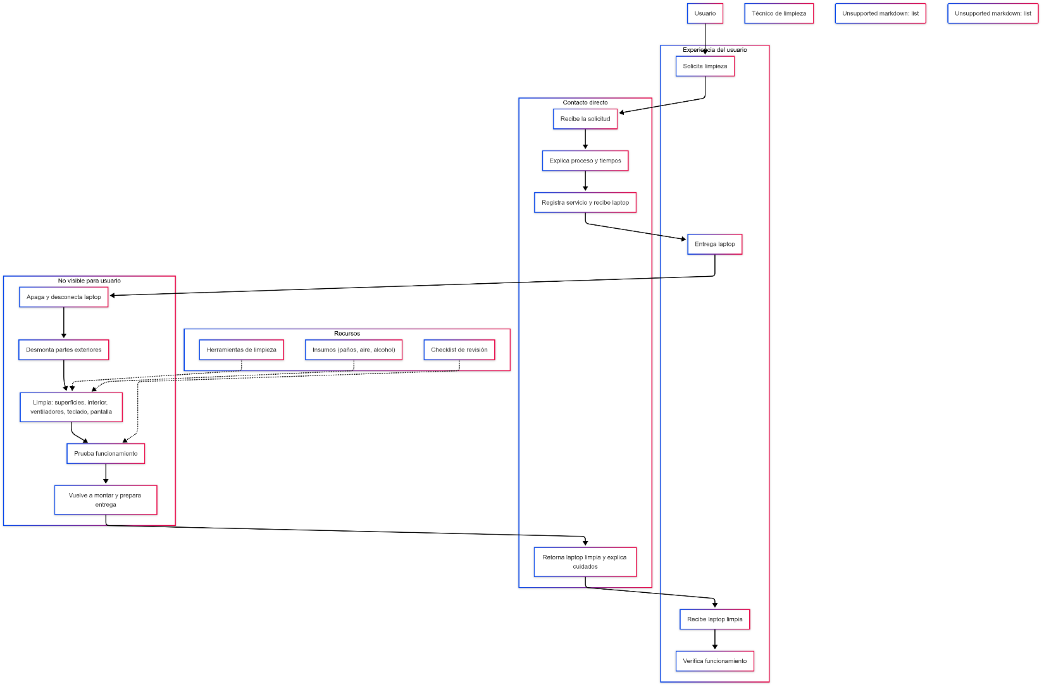

12. Rockness Recycling reacondiciona a estudiantes de administración agotados. El proceso utiliza una banda transportadora que lleva a cada estudiante por los cinco pasos del proceso en secuencia. Los cinco pasos son:
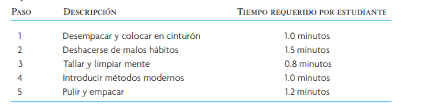
Un miembro del cuerpo docente ha sido asignado a cada uno de estos pasos. Los docentes trabajan 40 horas a la semana y rotan de puesto cada semana. El Sr. Rockness ha estado trabajando en un contrato con General Electric que requiere la entrega de 2 000 estudiantes reacondicionados por semana. Un ANÁLISIS DE PROCESOS capítulo 6 181 representante del departamento de recursos humanos acaba de llamar para quejarse de que la compañía no ha estado recibiendo el número de estudiantes convenido. Cuando el Sr. Rockness revisa el inventario de bienes terminados encuentra que no quedan existencias. ¿Qué está ocurriendo?
Se tiene un problema de cuello de botella. Cada docente trabaja 40 horas/semana = 2,400 minutos/semana, por lo que la capacidad semanal de cada paso es 2,400 dividido por el tiempo por estudiante:
Paso 1 → 2,400/1 = 2,400 estudiantes
Paso 2 → 2,400/1.5 = 1,600
Paso 3 → 2,400/0.8 = 3,000
Paso 4 → 2,400/1 = 2,400
Paso 5 → 2,400/2 = 1,200
La producción del sistema en cadena sólo puede avanzar tan rápido como el paso más lento: aquí el paso 5 (Pulir y empacar) es el cuello de botella, porque con capacidad de 1,200 estudiantes/semana, mucho menos que los 2,000 exigidos por contrato. Por eso no hay inventario terminado: la salida real es limitada por el paso 5, así que no alcanza a cubrir la demanda y no queda stock. Rotar a los docentes de puesto cada semana no cambia esta limitación de capacidad por paso; la solución pasa por aumentar capacidad en el paso 5 (más personal o más horas), redistribuir trabajo o reconfigurar el proceso para equilibrar los tiempos y poder alcanzar las 2,000 entregas semanales.

- La teoría de la tina de baño para la administración de operaciones ha sido promovida como el siguiente gran avance para la competitividad global. La fábrica es una tina que tiene 50 galones de capacidad. El drenaje es la salida que lleva al mercado y puede desfogar tres galones por hora cuando está totalmente abierto. La llave es la entrada de las materias primas y deja pasar material a un ritmo de cuatro galones por hora. Ahora, compruebe si ha comprendido las minucias de las operaciones (para empezar, suponga que la tina está vacía).
- Trace un diagrama de la fábrica y determine el ritmo máximo al que se puede servir al mercado si todas las válvulas están abiertas al máximo. ¿Qué ocurrirá con el sistema a la larga?
En el caso de que tanto la llave como el drenaje están completamente abiertos, la entrada es 4 gal/h y la salida máxima es 3 gal/h. Eso significa que, en promedio, entra más agua de la que sale (+1 gal/h), por lo que la tina se irá llenando a razón de 1 galón por hora hasta alcanzar su capacidad de 50 galones. Mientras se llena, el mercado solo recibe lo que puede drenar: 3 gal/h (esa es la tasa máxima de servicio). A la larga la tina llegará a su capacidad y cualquier exceso de entrada se perderá (el agua se va a salir de la tina) si la llave sigue abierta: el inventario sube hasta el tope y el sistema no aumenta la tasa de servicio al mercado porque el cuello está en el drenaje.

- Suponga que en lugar de usar una llave para llenar la tina se usa un botellón de cinco galones (para empezar, suponga que hay un botellón lleno junto a la tina); rellenar el botellón y regresarlo a la tina toma dos horas. ¿Qué ocurrirá con el sistema a la larga?
Con el botellón de 5 galones que tarda 2 horas en llenarse y volver, el aporte promedio al sistema es 5 gal / 2 h = 2.5 gal/h. Como la capacidad de drenaje sigue siendo 3 gal/h, ahora la entrada promedio (2.5) es menor que la salida máxima (3). Entonces, a largo plazo no habrá acumulación: la tina va a tender a permanecer vacía o con niveles bajos (se consumirá casi todo lo que llega) y el mercado solo podrá recibir, en promedio, 2.5 gal/h (la tasa de suministro real). No habrá “desperdicio”, pero tampoco se alcanzará la máxima capacidad de drenaje; el sistema queda limitado por la entrega del botellón.

- Wally’s Widget Warehouse toma pedidos de 7 a.m. a 7 p.m. El gerente quiere analizar el proceso y ha presentado el diagrama de flujo del proceso que se presenta a continuación. Se requieren tres pasos para enviar el pedido de un cliente. El primer paso es tomar el pedido del cliente. El segundo es surtirlo y, a continuación, se debe empacar el pedido para enviarlo. Wally promete que todo pedido colocado será enviado al día siguiente. Esto significa que las operaciones de surtir y la de empacar deben terminar todos los pedidos antes de irse a casa.
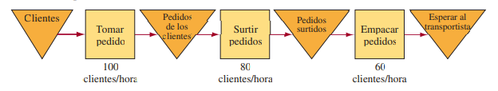

Wally quiere saber lo siguiente:
- ¿Cuál es la producción máxima del proceso en la actualidad, suponiendo que nadie trabaja horas extra?
La producción máxima actual del proceso está prácticamente limitada por el paso más lento (cuello de botella). Las tasas por hora son: tomar pedidos = 100 pedidos/h, surtir = 80 pedidos/h, empacar = 60 pedidos/h. Como el turno es de 7 a.m. a 7 p.m. (12 horas), la capacidad diaria máxima del sistema es la tasa del cuello de botella multiplicada por las horas: 60 pedidos/h × 12 h = 720 pedidos por día. Aunque puedan tomarse hasta 1,200 pedidos en la jornada (100 × 12), solo se pueden enviar 720 porque empacar es lo más lento.
- ¿Cuánto tiempo tendrán que trabajar la operación de surtido y la de empacado si se tiene una jornada en la cual la persona que toma los pedidos trabaja a su capacidad máxima?
Si la persona que toma pedidos trabaja a su capacidad máxima que es de 100 pedidos/h durante 12 horas, se generan 1,200 pedidos (100 × 12 = 1,200). Para procesar esos 1,200 pedidos, la operación de surtido que es de 80 pedidos/h necesitaría 1,200 ÷ 80 = 15 horas, y la operación de empacado que es de 60 pedidos/h necesitaría 1,200 ÷ 60 = 20 horas. Es decir, surtido y empacado tendrían que trabajar horas extra 15 h y 20 h respectivamente para terminar los 1,200 pedidos generados por el tomador de pedidos.
- Dado el inciso d) ¿cuál es el número máximo de pedidos en espera de ser surtidos?
Si el tomador produce 1,200 pedidos y el surtido solo trabaja 12 horas a su ritmo normal, durante esas 12 horas surtido procesa 80 × 12 = 960 pedidos. Entonces, al final de la jornada quedarán 1,200 − 960 = 240 pedidos en espera de ser surtidos.
- Dado el inciso f) ¿cuál es el número máximo de pedidos en espera de ser empacados?
De forma análoga, el empacado en 12 horas procesa 60 × 12 = 720 pedidos. Si hay 1,200 pedidos generados, quedarán 1,200 − 720 = 480 pedidos en espera de ser empacados al cierre normal de la jornada.
- Si se duplica la capacidad para empacar (de 60 a 120 pedidos por hora), ¿qué impacto tendrá en sus respuestas los incisos b), c) y d)?
Si se duplica la capacidad de empacado de 60 a 120 pedidos/h, se obtiene lo siguiente:
Para procesar 1,200 pedidos, el surtido sigue necesitando 1,200 ÷ 80 = 15 horas (no cambia). El empacado ahora necesita 1,200 ÷ 120 = 10 horas, por lo que no necesitaría horas extra y además podría terminar antes del cierre (10 h < 12 h). El backlog máximo esperando a surtir no cambia (sigue siendo 240) porque eso depende de la diferencia entre tomar pedidos y surtir. Por otro lado el backlog de empacado desaparece en este escenario: durante 12 h el empacado puede procesar 120 × 12 = 1,440 pedidos, más que suficientes para los 1,200 pedidos generados, de modo que el número máximo de pedidos esperando a ser empacados sería 0 entonces ya no existiría acumulación.

